大学生创新创业系统操作手册
——学生篇

目 录
创新创业项目申请 3
创新创业项目管理 9
申请中期检查 14
项目结题 17
项目变更申请 20
退出当前项目 21
常见问题参考 22

创新创业项目申请
学生用户通过系统地址登录到系统选择界面
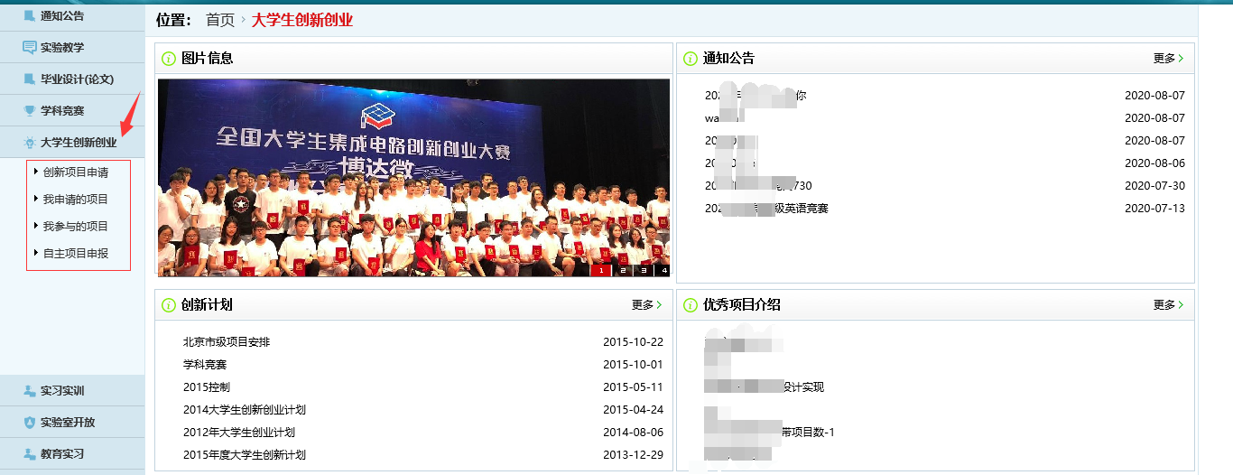

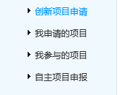
找到对应计划如左上角有立即申报按钮，就可以进行点击申报。
或者点击子菜单创新项目申请，右侧的列表即可显示出所有目前
可以申请的大创计划。

？为什么有的计划左上角会没有立即申报按钮
这是由于计划没有面向该年级，或者当前时间不在申报时间内导致的。

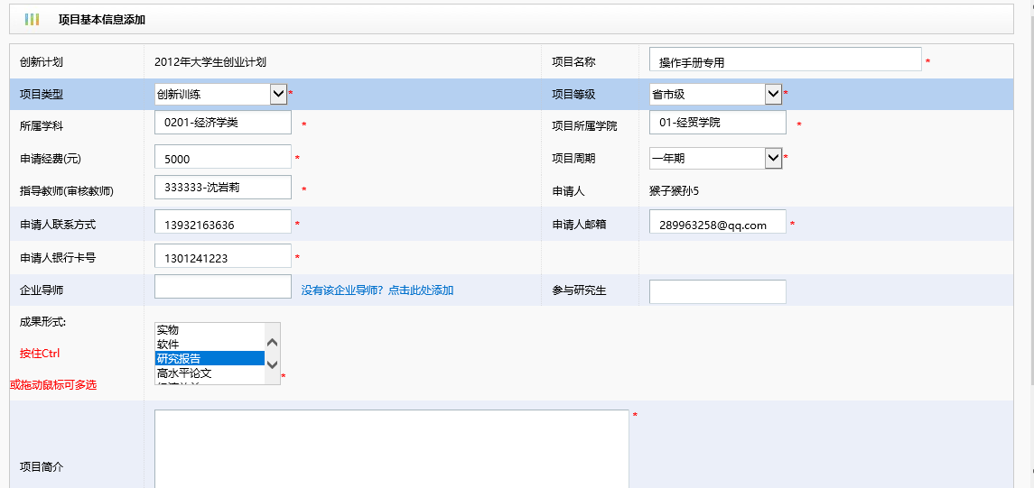
在申报前需要仔细阅读申报须知，
然后点击同意进行下一步操作，开
始填写项目基本信息。

填写时候要注意下拉选择或者填写的内容的准确性
·项目名称
·项目所属学院
·审核教师
·邮箱和联系方式
·成果形式

申请的经费如果学校设置了数额，则申请界面不可以进行更改。
填写完毕后基本信息点击保存按钮

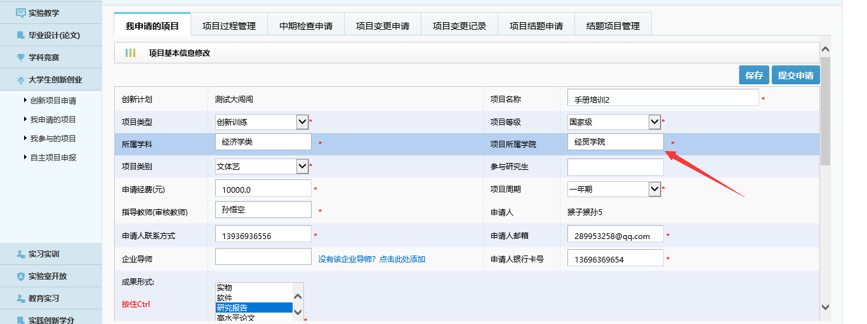
！注意：一定要选择“项目所属学院”，关系到项目归属哪个学院，并且由哪个学院进行审核管理。

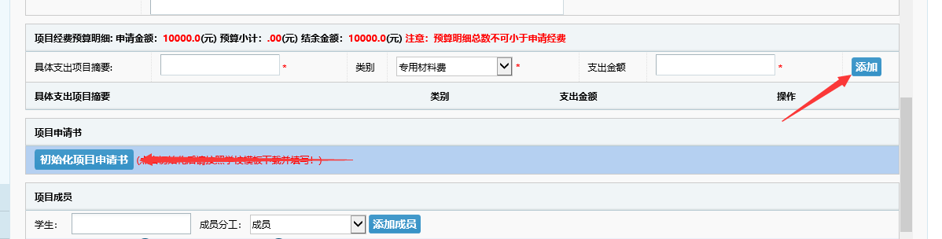
在保存基本信息之后，浏览器会在下方自动刷新
出补充信息
确认都填写完毕后点击右上角的保存按钮，再点击提交。
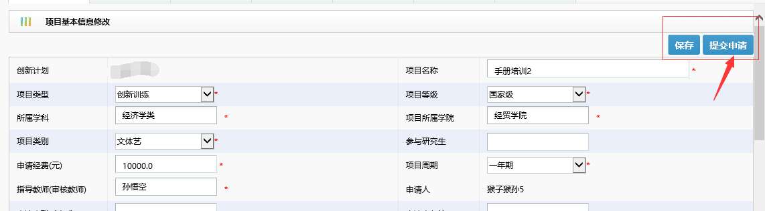

？填写完毕没有及时提交的项目信息在哪里查看提交
系统保存的项目基本信息可以在菜单中被查看，打开右侧我申请的项目会
有当前申请的项目和对应的状态显示。
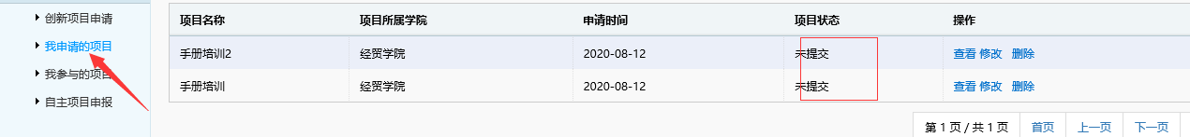
！注意：在“待指导老师审核”状态下，可以点“撤回修改”按钮，对项目内容进行修改，如果指导老师已经审核通过，那么就不能进行修改。

创新创业项目管理
第二个选项卡是立项项目管理
如果想对创新创业项目进行管理，需要是
审核通过之后立项的才可以。

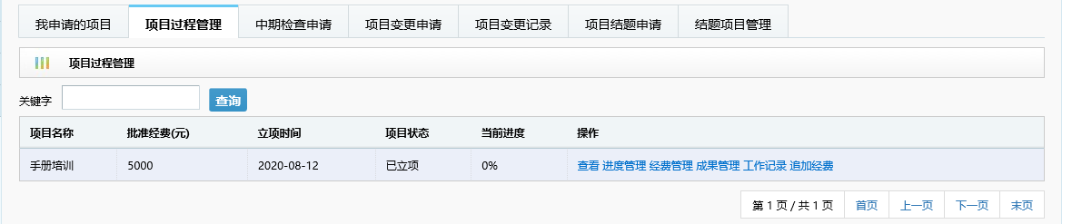

还是点击我申请的项目

在这里进行维护

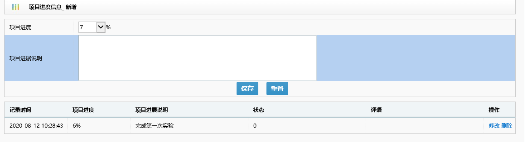
part 1 进度完成信息
学生申请的创新创业项目通过审核后，可以
根据项目实施情况填写进度完成信息。填写
好后，指导老师会给出相关的评语
！注意：在指导教师尚未确认前是可以对进度进行修改和删除的。选择的进度百分比只能比目前已经记录的最大百分比要大。
这里可以看见该进度是否被确认
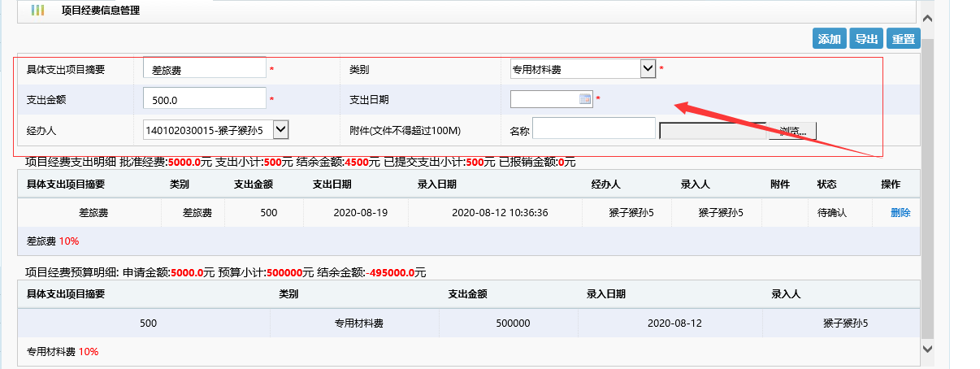
part 2 经费管理
经费的使用记录是在大创期间发生的
具体支出项目。需要按照页面中列出
的项目和钱数如实填写。

这里可以看见经费申请额度、预算的小计和结余信息

这里可以看见经费支出的填报情况

part 3 大创产生的成果管理
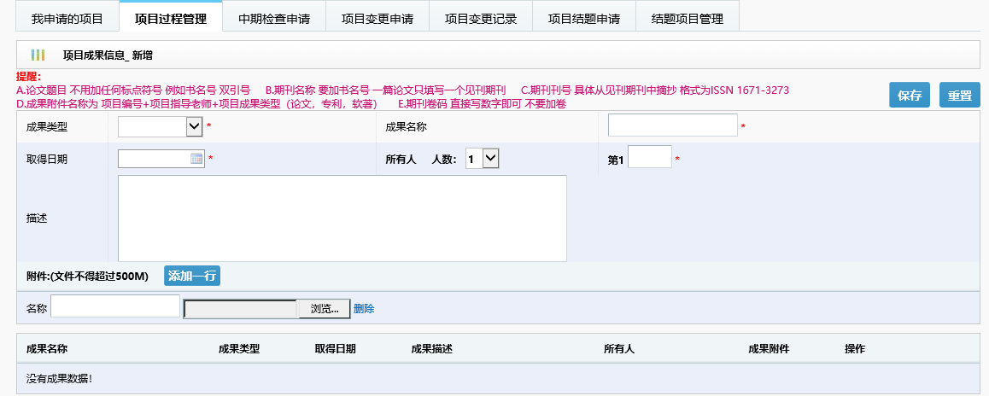
成果管理要首先选择需要填报的成果类型，因为
每一种成果类型对应的需填写项目是不一样的。

目前系统支持的成果类型有：著作、论文、专利、实物、软件、图纸、获奖证书、著作权、设计、研究报告、其他十一种类型。

在进行成果的添加时，除了基本信息的填写，
有附件的还需要进行附件的添加，与成果有关
的相关文档以及文件都可以上传到这里（建议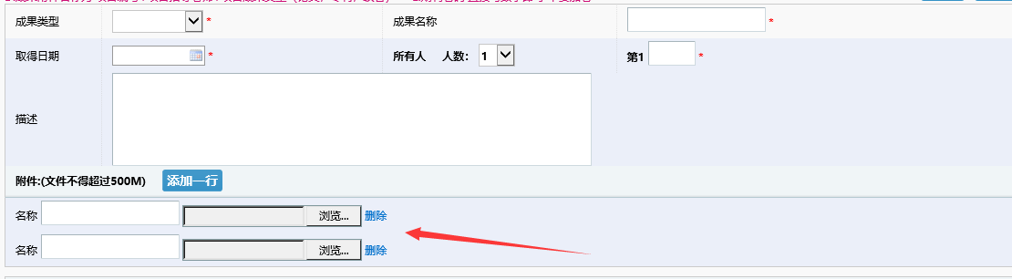
不要超过250M）

！注意：如果学校要求必须提交某种成果类型才能结题，请务必添加此类型成果，否则无法结题。
part 4 大创追加经费

项目也可以进行经费的追加操作。填写完成后需要提交追加申请，等待审核通过。

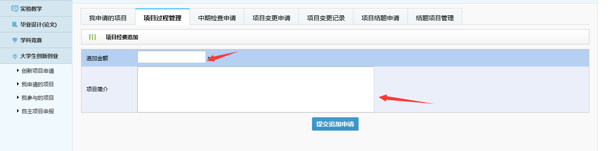

申请中期检查
中期检查是大创节点必须完成的一项操作，
操作的位置如下面的图示。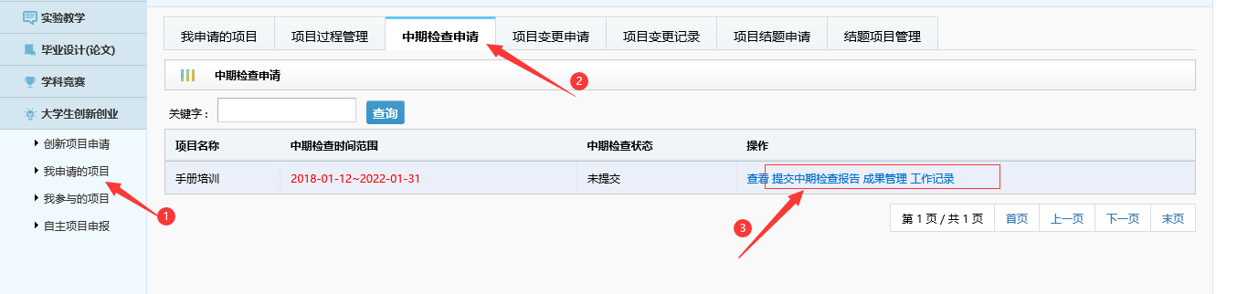

该项目在完成一定进度后，学生可以申请该项目的中期检查，等待审核

在中期检查界面可以查看到项目的基本信息，在填写完毕后需要在上传之后提交中期检查报告

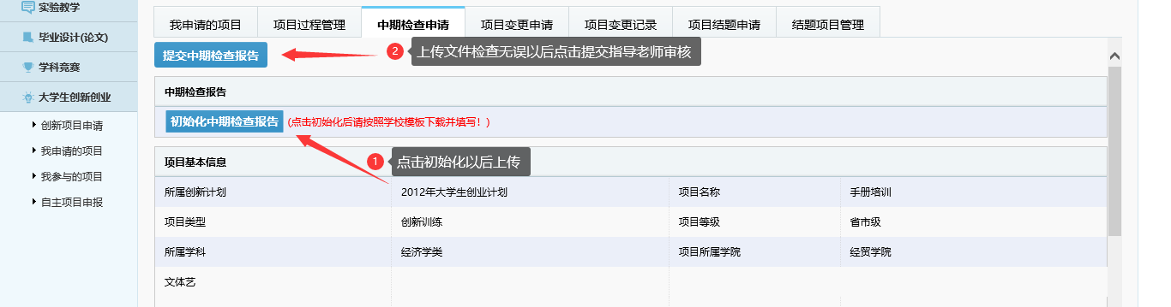

项目结题

项目在中期检查之后到了允许进行结题申请的
时间段里可以进行结题申请。
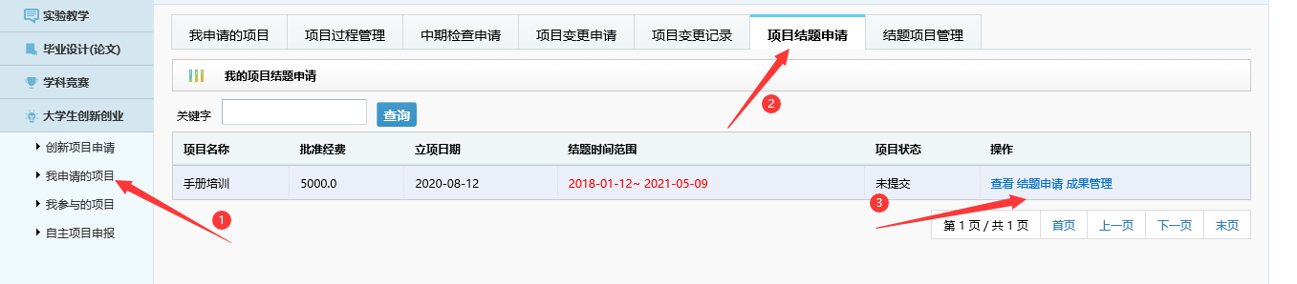

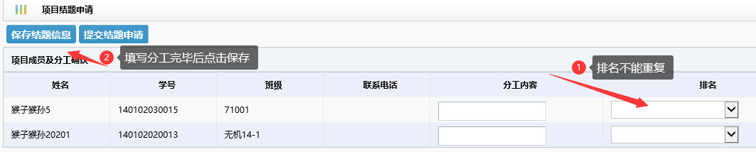
点击结题申请之后需要对组内分工排名进行确定

填写完毕需要保存结题信息之后进行结题报告的
初始化和填写操作。

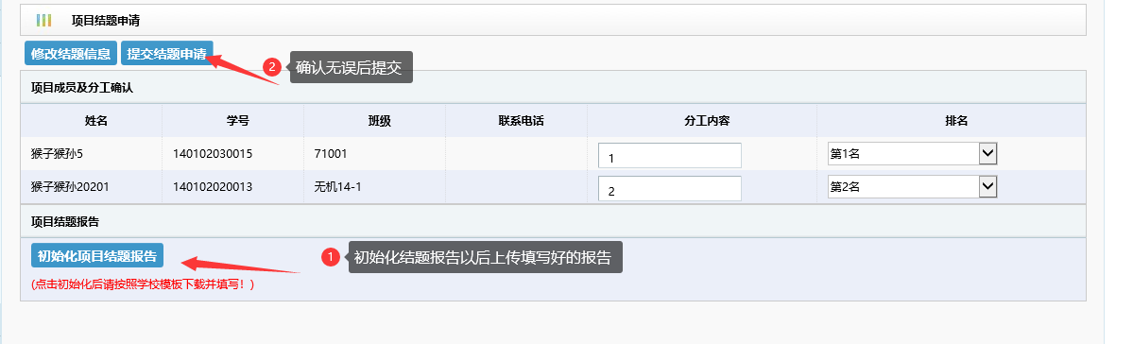
填写完毕之后，需要点击页面右上角的
提交结题申请按钮，等待教师进行审核
操作。

！注意：结题申请必须在大创计划允许的时间范围内进行申请，提前或者迟后都不允许操作。
？作为学生需要什么角色才能进行项目的结题申请
结题申请需要该项目的负责人进行操作，作为成员或者参与人都不可以进行结题的申请。

项目变更申请

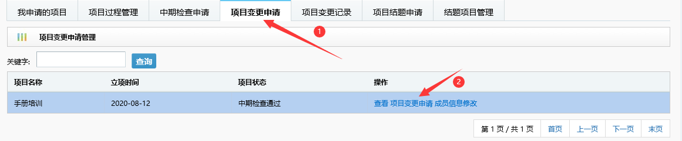
学生如果创新创业项目有所变更，可以提交项目变更申请，相关部门进行审核。项目变更分为：项目信息变更（包括成员变更）、指导老师变更、项目延期、项目终止

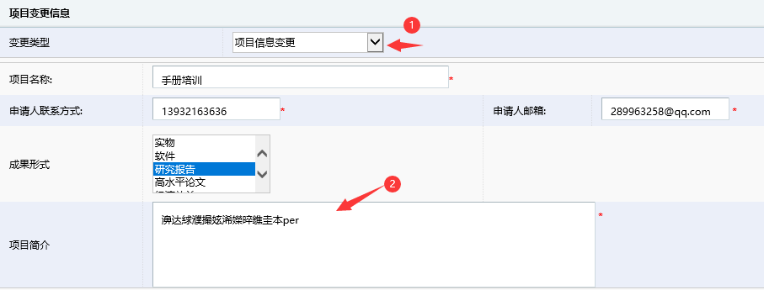

！注意：由于不同的变更类型需要填写的内容不相同，所以要先确认变更的类型是什么。

填写完毕后可以选择保存项目的变更信息或者提交变更信息进行审核操作。
！注意：变更指导教师项目不需要进行教师审核。

退出当前项目

当学生所参与的项目（学生是参与人而不是负责人）被驳回到学生处时，学生在我参与的项目处可以查看项目的信息，而且还可以退出当前项目。
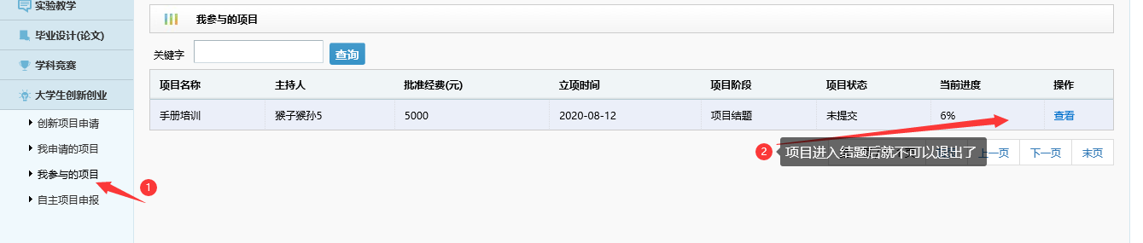

常见问题参考
- 某一个计划我不能申请，为什么
不能申请某一个项目有可能是当前时间不在申请时间内，面向的申请年级不包括自己的年级，或者系统给出了明确的提示说明已经超过了学校允许的最大主持项目数。
- 如果某一个项目申请了项目终止，以后还能进行复原么
不可以，进行终止的项目会停摆，不可以进行复原。
- 某一个项目在可以结题的期限内，为什么仍然不可结题
可能是操作了延期，可以联系指导教师找系统工程师进行处理
- 我参与的项目是什么意思
我参与的项目的意思是自己本人不作为项目的负责人而作为项目的参与者身份进行的大创项目，一般作为参与者进行的大创项目不需要进行自己操作开题、中期、结题等操作。
- 开题报告、中期检查或者任务书在编辑上传之后有乱码为什么
系统目前支持的是标准的word上传，最好用微软的office办公套件进行编辑，切不可通过强行修改文件后缀名的方式来符合上传要求

